Kiegészített specifikáció

Igényelt mennyiség: 1-1 darab
1. Digitális keverő - 48 csatorna / 36 busz.
XCVI 96kHz FPGA processzor
<0,7 ms alacsony késleltetéssel
48 Bemeneti csatorna
24 minőségi mikrofon előerősítő,
Deep processing effekt bővítmény. A következőket előre installálva kérjük: „SQ-6 Dynamic Trio Pack”, „SQ-6 Tube Stage Preamp”
12 külön sztereó mix + master
3 Sztereó mátrix
8 x Sztereo Effekt + AUX visszacsatolás
Automatikus mikrofon keverés konferenciák és interjúk számára
Csatornánkénti felüláteresztő szűrő (HPF), Zajszűrő, 4 sávos parametrikus hangszínszabályzó (PEQ), Peak és RMS kompresszor
28 sávos grafikus hangszínszabályzó (GEQ) 31Hz-16kHz-ig
Bemenetek:
Talkback. 1 XLR
Egyéb bemenetek:
6,3 mm-es csatlakozó L, R (ST1 és ST2)
3,5 mm-es csatlakozó (ST3)
Kimenetek:
2 x 6,3 mm-es csatlakozó (A out, B out)
2 x XLR (L, R)
14 x XLR
Digitális kimenetek: 1 x XLR (AES). Buszok / csoportok: 36 busz
MIDI I / O: USB (vezérlés)
EtherCon (dSnake, DX mód, gigaACE), 1 x
Ethernet RJ-45 (LAN TCP / IP)
Távirányító: 1 x 6,3 mm-es csatlakozó (lábkapcsoló)
USB: 1 x
Fejhallgató kimenet: 1 x 6,3 mm-es csatlakozó.
Fader: 25 x 100 mm – motoros
A / D: 24 bites / 96 kHz
DAW vezérlés: MIDI DAW USB
Kijelző: 7 "színes érintőképernyő
Szoftver: Wireless Remote Mixing alkalmazás iPad / Android (hálózati router nélkül)
Tápellátás: Hálózati tápegység
Preferált méretek: 638 x 514,9 x 198 m
Preferált súly: 13,3 kg
Preferált szín: Fekete
Mint például: Allen & Heath SQ-6 digitális keverőpult
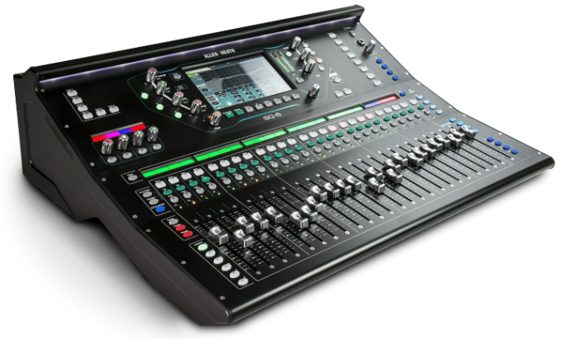
Elvárt garancia: minimum 3 év

2. Mobil hangrendszer keverőpultja
XCVI 96kHz FPGA processzor
48 bemeneti csatorna
Deep processing effekt bővítmény. A következőket előre installálva kérjük: „SQ-5 Dynamic Trio Pack”, „SQ-5 Tube Stage Preamp"
16 minőségi mikrofon előerősítő 17 Fader / 6 réteg
12 külön sztereó mix + master
3 Sztereó mátrix
8 x Sztereo Effekt + AUX visszacsatolás
7 ”-es érintőképernyő
SLink port a külső hangbővítéshez
64 csatornás I / O port audiohálózathoz
32 x 32 USB audio interfész
Közvetlen felvétel USB-re
AES kimenet
Kromatikus csatornamérés
Beépített LED világítás
Dedikált fizikai vezérlők
8 hozzárendelhető SoftKeys
19-es Rack-be szerelhető
Preferált méretek: 440 x 514,9 x 198 mm
Preferál súly: 10,5 kg
Preferált szín: fekete
Mint például: Allen & Heath SQ-5 digitális keverőpult
Elvárt garancia: minimum 3 év

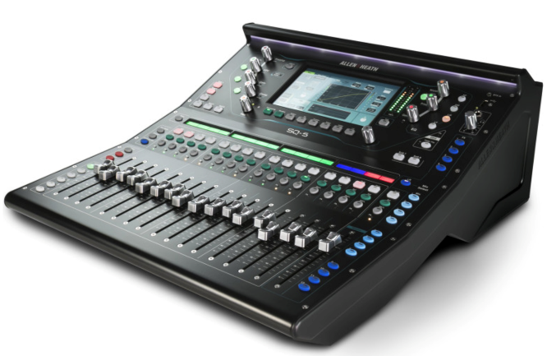

3. Referencia monitor pár a vezérlőbe (1 pár = 2db referencia monitor hangfal)
ATL™ nyomáskamra technológia
analóg és digitális csatlakoztatás 192kHz es felbontással
beépített DSP vezérlés, crossover vezérlés és hangszínszabályzás
vertikális és horizontális pozicíóban is fázis helyes működés.
Frekvencia válasz:50Hz – 25kHz
Bemeneti érzékenység +4-től +15dBu-ig.
„Crossover” Frequency:1.8kHz
Preferált szín: kékes-fekete szín
Preferált méretek: 296mm (11.7") H x 155mm (6.1") W x 295mm (11.7") /db
Preferált súly:5.4kg /db
Mint például: PMC twotwo5
Elvárt garancia: minimum 5 év
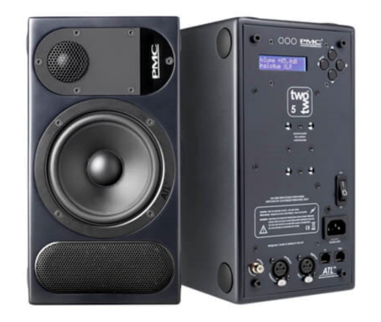

4. Hordozható DX modul 16 XLR bemenettel és 8 XLR kimenettel a dLive S osztály és a dLive C osztály bemeneteinek növeléséhez.

A kapcsolat lehetővé teszi a Cat5e kábelt és a 2 x EtherCon portot.
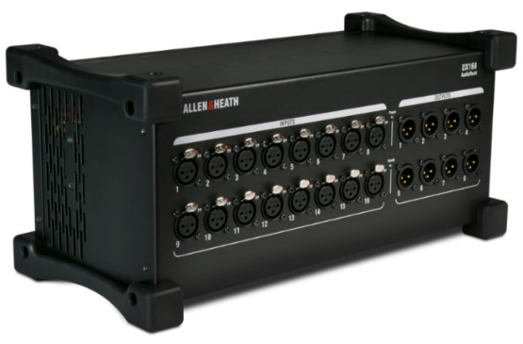
Gumírozott oldalfalak.
Preferált súly: 4.8kg
Preferált szín: Fekete

Fix kiépítésű bővítő box SQ vagy dLive rendszerhez.
Mint például: Allen & Heath DX168
Elvárt garancia: minimum 3 év

Kérjük, hogy csak olyan termékekre nyújtsanak be ajánlatot, melyek kompatibilisek egymással! A nem kompatibilis termékekre benyújtott ajánlatokat nem fogadjuk el!

A kiírt tételekre csak együttes ajánlat tehető, az ajánlatkérő részajánlatot nem értékel, ajánlattevőnek MINDEN, a felhívásban részletezett termékre és tartozékra ajánlatot kell adnia!

Kérjük, hogy a kiírásban meghatározott típusú termékre, a meghatározott mennyiségre adjon be ajánlatot, vagy ezzel műszaki (és egyéb) paraméterében teljesen egyenértékű vagy jobb helyettesítő termékre.

